TARİH: 30.11.2018
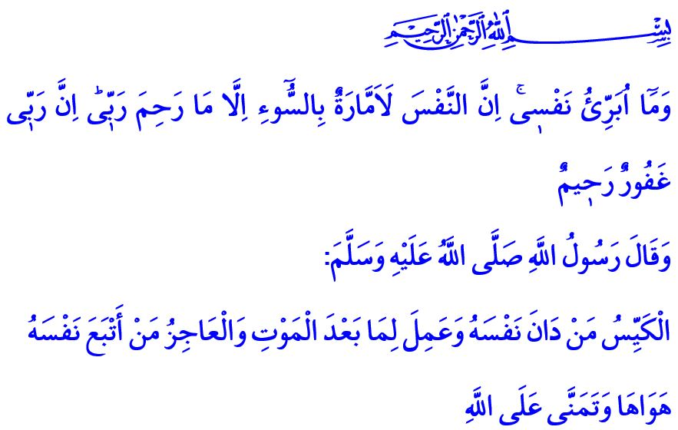NEFİS: İYİ VE KÖTÜNÜN MÜCADELE ALANI
Muhterem Müslümanlar!
Varlık âleminin en nadide üyesi, vahye muhatap olan insanoğludur. Yeryüzünün en şerefli varlığı olmak, nimetin yanı sıra imtihanı da beraberinde getirir. İnsan kimi zaman korkuyla, açlıkla, canıyla ve evladıyla, kimi zaman da varlıkla, servetle, makam ve mevki ile imtihan olur. En büyük imtihanlardan birisi de insanın nefsiyle mücadelesidir.
Nefis; kulun içindeki olumsuz duyguların, meşru olmayan isteklerin, kötü huy ve fiillerin kaynağıdır. Kur’an-ı Kerim’de, Hz. Yusuf’un dilinden nefsin bu özelliği şöyle anlatılır: “Yine de ben nefsimi temize çıkarmıyorum. Çünkü nefis, Rabbimin acıyıp koruması dışında, daima kötülüğü emreder; şüphesiz Rabbim çok bağışlayan, pek esirgeyendir.”
Kıymetli Müminler!
Cenâb-ı Hak insanı en güzel şekilde yaratmış, onu selim bir akıl, sağlam bir irade ve engin bir gönül ile donatmıştır. Doğruyu yanlıştan ayırt etmesi için ona Kur’an’ı ve peygamberlerin örnekliğini bahşetmiştir. Verdiği nimetleri gereği gibi kullanmasını ve nefsinin sınır tanımayan istekleriyle mücadele etmesini emretmiştir. Tercihlerini doğrudan yana yapan, iradesine sahip olan, nefsine dur diyebilen, günahlarından arınıp kendini ıslah eden kişi, kurtuluşa erer. Nefsinin isteklerine boyun eğen, hevâsının esiri olan, aklını kullanarak arzularını kontrol edemeyen ise hüsrana uğrar. Yüce Rabbimiz, Kur’an-ı Kerim’de bu hususu bizlere şöyle hatırlatmaktadır: “Nefse ve onu şekillendirip düzenleyene; ona kötü ve iyi olma kabiliyeti verene yemin olsun ki, nefsini arındıran elbette kurtuluşa ermiştir. Onu arzularıyla baş başa bırakan da ziyana uğramıştır.”
Değerli Müslümanlar!
Nefis, iyiyle kötünün mücadele alanıdır. İnsanlık tarihi, nefsine uyup kendini ve yaşadığı toplumu felakete sürükleyen nice örneklerle doludur. Hz. Âdem’in çocuklarından biri olan Kâbil, hırsına, hasedine yani nefsine uymuş ve kardeşi Hâbil’i öldürmüştür. Hz. Yakub’un oğulları, nefislerinin esiri olmuş, kıskançlıkları yüzünden kardeşleri Hz. Yusuf’u kuyuya atmıştır. Firavunlar, Nemrutlar, Karunlar, Ebu Cehiller hep nefislerinin peşinden koşmuş, vahyin rehberliğine sırtlarını dönmüş, kimi tahtına, kimi gücüne, kimi servetine, kimi de benliğine güvenmiş, hem dünyada zelil hem de ahirette azaba düçar olmuşlardır.
Kıymetli Müslümanlar!
Mümin için asıl olan, nefsini lanetlemesi değil, onu terbiye etmesi ve güzel huylarla donatmasıdır. Allah’ın çizdiği sınırlara, ahlâka ve vicdana aykırı olan her türlü isteğine karşı, nefsini kontrol altında tutmasıdır. İyiliğin ve iyilerin tarafında, kötülüğün ve kötülerin karşısında yer almasıdır.
Aziz Müminler!
Resûl-i Ekrem (s.a.s), bir hadislerinde şöyle buyurur: “Akıllı kişi, nefsine hâkim olan ve ölümden sonrası için çalışandır. Zavallı kişi ise, nefsinin her türlü arzu ve isteklerine uyan ve buna rağmen hâlâ Allah’tan iyilik temenni edendir.” O halde, geçici dünyanın aldatıcı renklerine heves eden nefsimizin peşine düşmeyelim. Aklımızı, irademizi, sabrımızı daima canlı tutalım. Hayatın bir imtihan olduğunu, ölümün ve hesabın ansızın gelebileceğini hafızamızda canlı tutalım. Yüce Rabbimizin gizli-açık her halimizi gördüğü şuuruyla yaşayalım. Böylelikle küfrün karanlığından uzak, günahın yükünden arınmış, huzurlu ve kâmil bir mümin olalım. Hutbemi Sevgili Peygamberimizin şu duasıyla bitiriyorum: “Allah’ım! Nefsime takvayı ver. Nefsimi arındır; onu en iyi arındıracak olan sensin. Onu koruyan da onun sahibi de sensin. Allah’ım! Faydasız ilimden, huşu duymayan kalpten, doymak bilmeyen nefisten ve kabul edilmeyen duadan sana sığınırım.”

Yûsuf, 12/53.
Şems, 91/7-10.
Tirmizî, Sıfâtü’l-kıyâme, 25; İbn Mâce, Zühd, 31.
Müslim, Zikir ve dua ve tevbe ve istiğfar, 73. Din Hizmetleri Genel Müdürlüğü

